**UNIVERSIDAD PERUANA DE CIENCIAS APLICADAS**

FACULTAD DE INGIENERIA DE SISTEMA

**“PROCESO DE RECEPCION DE INSUMOS DE MATERIA PRIMA PARA LA FABRICACION DE ALIMENTOS BALANCEADOS”**

**INTEGRANTES**

xxxxxxxxxxxxx código: xxxxxxxxxxxx

xxxxxxxxxxxxxxxxxxxxxxxx código: xxxxxxxxxxxx

**ASESOR:**

xxxxxxxxxxxxxxxxxxxxxxxxxx

**MATERIA:**

[Estructura de Datos y Algoritmos](https://aulavirtual.upc.edu.pe/webapps/blackboard/execute/launcher?type=Course&id=_198415_1&url=)

Perú, Lima Junio, 2019

**TABLA DE CONTENIDO**

1. Presentación de la empresa
   1. Política
   2. Misión
   3. Visión
2. Objetivos del trabajo
3. Descripción de la empresa
   1. Organigrama
   2. Procesos.
4. Descripción del problema
5. Descripción de solución
6. Algoritmo o diagrama
7. **Presentación de la empresa**

La empresa san Fernando es una empresa la cual se dedica a la producción y comercialización de alimentos de consumo masivo de las líneas de pollo, pavo cerdo, etc., cuyo objetivo principal es la de ofrecer calidad y un servicio de excelencia.

El proceso primordial para la fabricación de alimentos de consumos masivos, se basa en obtener materia prima de buena calidad los cuales principalmente son (maíz y frejol), el cual comienza desde el área de gestión y compras para poder adquirir la materia prima, una vez concluida la compra pasa hacia una flota de barcos que llega al puerto principal de descarga, para realizar el desembarque en tolvas de camiones para ser trasladadas hacia un posa (PAB-LURIN) de la empresa San Fernando, teniendo como puntos importantes:

**1.1. Política**

Satisfacer las necesidades de nuestros clientes mediante el mejoramiento de proceso, productos y servicios y la capacitación permanente del personal.

**1.2. Misión**

Contribuir al bienestar de la humanidad suministrando alimentos de consumo masivo en el mercado global.

**1.3. Visión**

Ser competitivos a nivel mundial suministrando productos de valor agregado para la alimentación humana.

1. **Objetivo del trabajo**

• Analizar la situación actual e identificar los puntos críticos del proceso de almacenamiento.

• Determinar los posibles nuevos tiempos y volúmenes de despacho que se podrían alcanzar con la ejecución de la propuesta.

• Implementar un código en ruby para la generación de registros (datos de chofer, pesaje de ingreso y salida, placa vehicular, etc.) en la etapa de pesaje.

1. **Descripción de la empresa**
   1. Organigrama

Gerente de planta de alimentos balanceados

Área de transporte

Área de despacho

Área de Producción

Área de almacenes

Área de mantenimiento

* 1. **PROCESO DE RECEPCIÓN.**

Sub procesos que registra el ingreso de todas las materias primas nacionales o importadas por SAN FERNANDO S.A, apoyado de operaciones de control como el pesaje (Control Carga y/o Control Bascula), dependiendo de si la materia prima que llega en motonaves a puerto o directamente a las plantas vía terrestre.

En algunos casos se realizan muestras aleatorias con el fin de establecer la calidad de los productos, para luego ser almacenados en silos del puerto, en silos del operador portuario o en los de cada una de las plantas a las que corresponda. Cuando el producto que ingresa es importado tiene como destino una de las plantas propias, la descarga de la materia prima se hace directamente a los medios de transporte terrestre, quienes se encargan de transportar previo control de pesaje el producto a su destino final.

Pero cuando el producto que ingresa es comprado en el mercado nacional, normalmente este llega directamente a la planta destino en vehículos que deben pasar por el control de peso tanto a la entrada como a la salida y la revisión de todos los documentos soporte del ingreso como (Remisión y Factura).

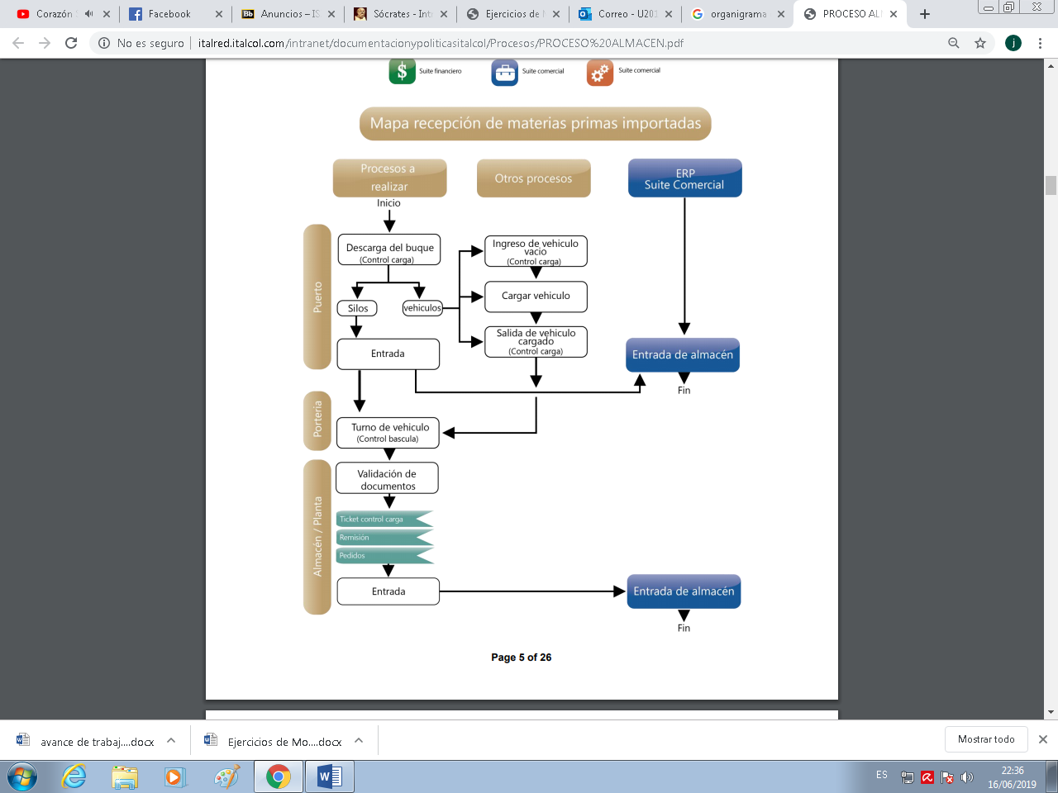

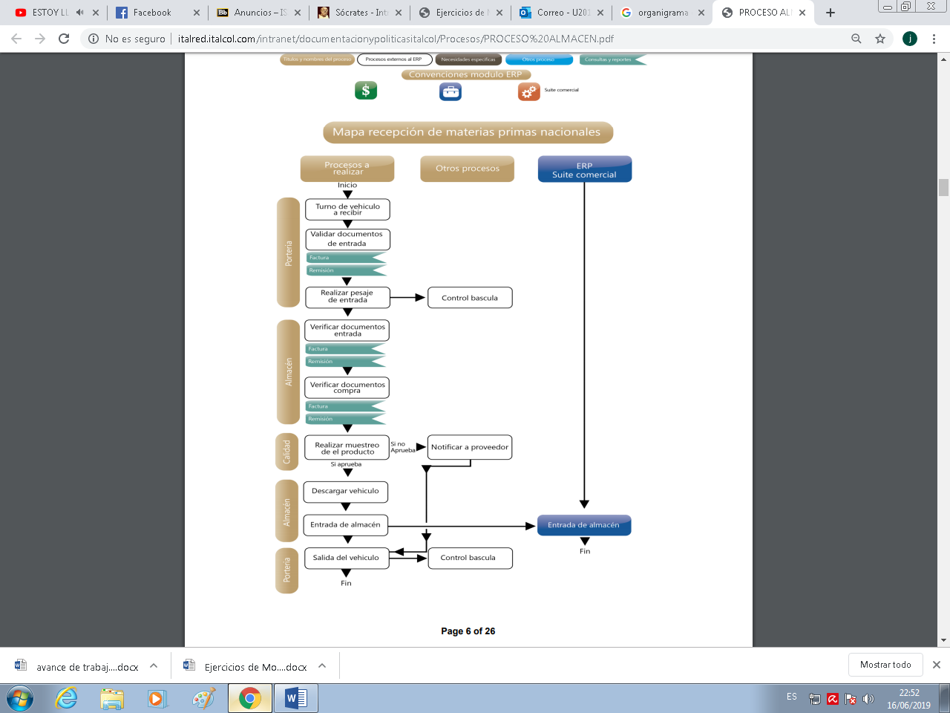

1. **DESCRIPCIÓN DEL PROBLEMA**

Como se ve en el proceso de recepción de insumos, la secuencia inicia con la compra de la materia prima, por parte del área (gestión y compras), luego llegaba al puerto por medio de flotas en barcos, se procedía al desembarque en camiones y se trasladaba hacia la (PAB-LURIN), pasando por el flujo de pesaje de camiones por un sistema (E – TRACK), el cual solo pesaba de forma manual mas no registraba datos en el sistema como ( peso, registros de guías, datos de choferes, placa de camiones, fechas de traslados y emisión de guías).

Tampoco se tenía un almacén central para realizar la recepción de la materia prima, para almacenarlos y mantenerlos a T° ambiente, al momento de realizar el operativo para el llenado de los silos se ocasionaba congestión vehicular y pérdida de tiempo en el pesaje de camiones (40 unidades), en los 3 turnos de trabajos (8 horas), ocasionando demora en el desembarque, el cual solo se tiene como plazo máximo (4 días), llegando a perder hasta 5000 dólares al no culminar el desembarque en el tiempo requerido.

En el transcurso del traslado de la materia prima hacia (PAB-LURIN), tampoco se lleva un control del peso exacto (PB = 80 toneladas) de los camiones desde la salida del puerto, ni la verificación con una guía de salida ni de entrada hacia la balanza antes de descargar hacia la posa, solo se llevaba un ticket con un valor aproximado de cálculo por parte del personal encargado del transbordo.

No se tenía la revisión interna de los camiones al momento de realizar el traslado hacia la (PAB-LURIN),ocasionando que la materia prima vengan combinados con materiales innecesarios para completar la carga, generando pérdida económica por falta de la materia prima.

1. **DESCRIPCIÓN DE LA SOLUCIÓN**

Se implementara un sistema desarrollado en Ruby, de esa forma daremos solución a diversas necesidades ejecutando diversos algoritmos para controlar cantidades, almacenaremos la información en listas enlazadas simples de esta forma la información podrá ser gestionada, llevando así un control de stock y de esa forma se tendrá un manejo total de los productos. El software tendrá funciones de agregar, eliminar, modificar y visualizar (CRUD)

1. **ALGORITMO O DIAGRAMA DEL PROCESO**

**FLUJO- PAB**

**RECEPCIÓN DE INSUMOS**

**PROCESO ANTIGUO**

Área de gestión y compras (desembarque)

Llenado de camiones, pesaje (ticket) y traslado hacia PAB-LURIN

¿Hay capacidad de recepción en la posa?

No

Si

* Pesan en balanza externa.
* Personal de almacenes encargado.
* Personal de seguridad patrimonial de planta.
* Se adjunta ticket de balanza.
* Se traslada hacia posa para la descarga en los silos.
* Pesa en sistema (E-TRACK).
* Pasa a poza de recepción.
* Entrega ticket al encargado del operativo.
* Adjunta ticket.
* Vaciado y llenado del silo respectivo de acuerdo al tipo de materia prima.

**FLUJO- PAB**

**RECEPCIÓN DE INSUMOS**

**PROCESO MEJORADO**

Área de gestión y compras (desembarque)

Llenado de camiones, pesaje (ticket) y traslado hacia PAB-LURIN

Garita de seguridad recepción de guía

¿Hay observación en la carga?

No

Si

* Revisión de manta

De la tolva.

R: Seguridad

* Inspección Física

Del producto (presencia de

Material extraño, arena.)

* Medición de humedad

R: Almacén

Balanza

* Pesa en sistema
* Se registra los datos de conductor, vehículo, etc.

Comparar los Pesos Brutos (Puerto y Planta)

R: Balancero

¿Diferencia del Peso Bruto > 50 ton?

No

Si

* Se comunica Supervisor de Almacenes.
* Se coordina con el encargado de transporte.
* Se toma la decisión de la Descarga

Se Procede a sacar la Manta en la zona de Descarga

|  |  |  |  |  |
| --- | --- | --- | --- | --- |
| No | Si  Diferencia del PN > 35tn |  |  |  |
| * Ingreso de datos al sistema y al programa. | Revisar compartimientos  (Bodegas, interiores, Asientos).  R: Seguridad   * Acciones:   Comparar diferencias de taras.   * Revisar digitación de datos.   R: Balancero. |  |  |  |

|  |  |  |  |  |
| --- | --- | --- | --- | --- |
| **Beneficios:**   * Ahorro en costo de 5000 dólares por tiempo de desembarque y traslado de la materia prima hacia el almacén principal (4 días máximos). * Ganancia de 2500 dólares, por culminar el traslado y operativo antes del plazo establecido (4 días). * Mayor cantidad de pesaje de camiones para llenado de silos entre (120 – 130) carros, en 3 turnos de trabajos de 8 horas. * Mejor control del sistema de pesaje de camiones e almacenamiento de información en sistema SAP (guías, datos de choferes, placas de vehículos) al momento de realizar el traslado externo e interno. * Mayor control de los pesos de los camiones al momento de realizar la descarga en el almacén principal. * Reducción de congestión vehicular en zonas aledañas. * Mejor control de recepción de la materia prima (humedad y temperatura). |  |  |  |  |
|  |  |  |  |  |
|  |  |  |  |  |
|  |  |  |  |  |
|  |  |  |  |  |
|  |  |  |  |  |
|  |  |  |  |  |
|  |  |  |  |  |
|  |  |  |  |  |
|  |  |  |  |  |
|  |  |  |  |  |
|  |  |  |  |  |